Lycée Saint Adjutor
BTS SIO – 2ème année

Projet Ansible

Documentation des éléments techniques

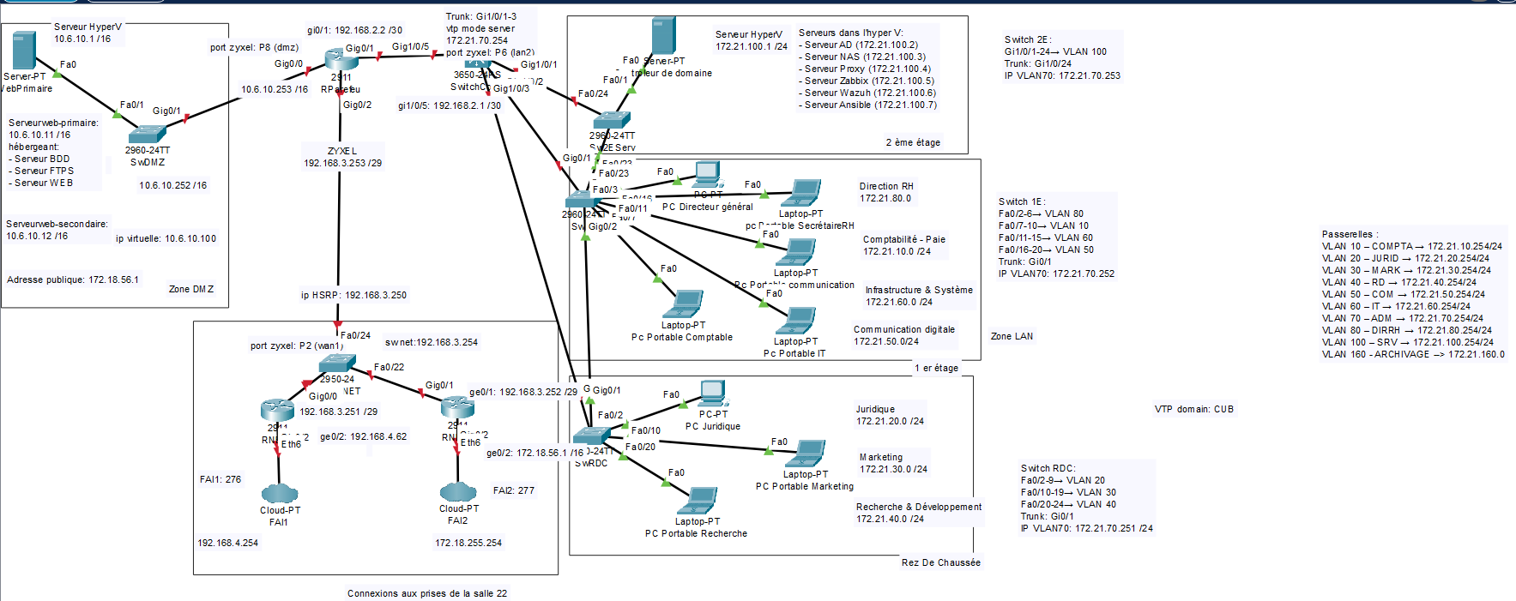
Schéma réseau de l'infrastructure du projet Ansible

Lycée Saint Adjutor – BTS SIO 2ème année

Introduction
Dans le cadre du projet Ansible, l'objectif est de mettre en place une solution d'automatisation et de gestion de configuration à distance des équipements réseau et des serveurs de l'infrastructure. Ansible est un outil open source d'automatisation informatique qui permet de déployer des configurations, d'exécuter des commandes et de gérer des équipements à distance de manière centralisée, sans nécessiter l'installation d'agent sur les machines cibles.

Les principales étapes réalisées dans ce projet sont :
- Installation d'Ansible sur la machine de contrôle.
- Organisation du répertoire de travail pour structurer le projet.
- Création du fichier inventaire listant les équipements à gérer.
- Configuration d'Ansible pour qu'il utilise automatiquement le fichier inventaire.
- Installation de l'outil Paramiko pour permettre les connexions SSH depuis Ansible.
- Vérification du bon fonctionnement de la configuration.

Ce document regroupe uniquement la configuration des éléments techniques. Les tests seront fournis dans un document séparé.

Installation d'Ansible

Objectif de l'activité
La première étape consiste à installer Ansible sur la machine de contrôle, c'est-à-dire la machine depuis laquelle toutes les commandes d'automatisation seront lancées. L'installation se fait via le gestionnaire de paquets apt sous Debian/Ubuntu.

Commande d'installation
Ansible est installé avec la commande apt. Une fois l'installation terminée, Ansible est immédiatement disponible sur la machine de contrôle et peut être utilisé pour gérer les équipements distants.
Commande d'installation d'Ansible sur la machine de contrôle

Organisation du répertoire de travail

Objectif de l'activité
Pour structurer proprement le projet Ansible et éviter de mélanger les fichiers avec le reste du système, un dossier de travail dédié a été créé. Ce dossier contiendra tous les fichiers liés au projet : le fichier inventaire, le fichier de configuration Ansible et les futurs playbooks.

Création du dossier de projet
Un répertoire dédié au projet Ansible a été créé afin de centraliser tous les fichiers de configuration et de les isoler du reste de l'environnement. Cette bonne pratique facilite la maintenance et la lisibilité du projet.
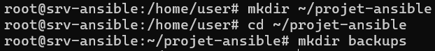
Création du répertoire de travail dédié au projet Ansible

Création du fichier inventaire

Objectif de l'activité
Le fichier inventaire est un élément central d'Ansible. Il liste tous les équipements (serveurs, switchs, routeurs...) que la machine de contrôle devra gérer. On y définit les adresses IP ou les noms d'hôtes des machines cibles, ainsi que leurs identifiants de connexion SSH.

Contenu du fichier inventaire
Le fichier inventaire a été créé dans le répertoire de travail du projet. Il répertorie l'ensemble des équipements à superviser, regroupés par catégories (serveurs, équipements réseau, etc.), avec pour chacun son adresse IP, son nom d'utilisateur et son mot de passe de connexion SSH.
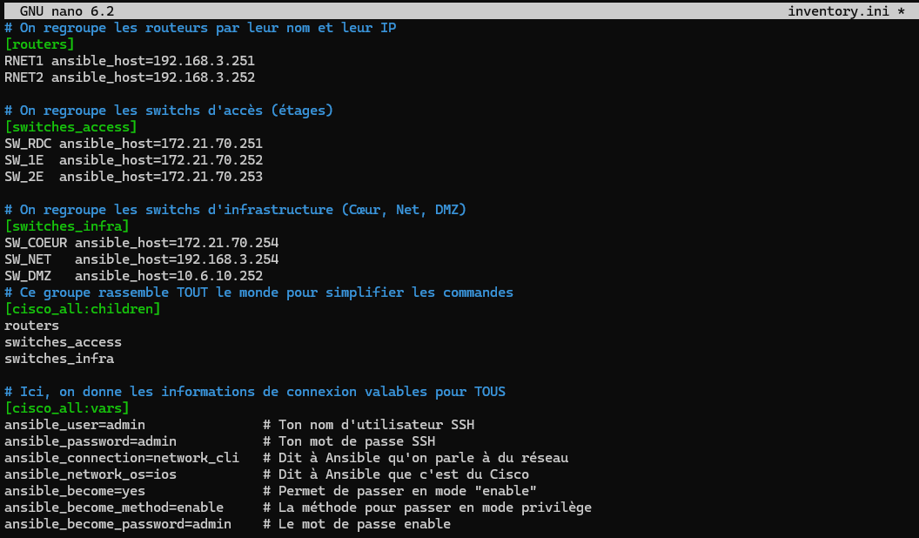
Contenu du fichier inventaire Ansible – Liste des équipements gérés

Configuration d'Ansible

Objectif de l'activité
Par défaut, Ansible recherche son fichier inventaire dans un chemin système global. Pour qu'il utilise automatiquement le fichier inventaire créé dans le répertoire de travail du projet, il est nécessaire de créer un fichier de configuration ansible.cfg qui indique à Ansible le chemin de l'inventaire à utiliser.

Création du fichier de configuration ansible.cfg
Le fichier ansible.cfg a été créé dans le répertoire de travail du projet. Ce fichier de configuration indique à Ansible où trouver le fichier inventaire, évitant ainsi de devoir le préciser manuellement à chaque commande.
Création du fichier de configuration ansible.cfg dans le répertoire de travail

Contenu du fichier de configuration
Le fichier ansible.cfg contient la directive pointant vers le fichier inventaire. Ainsi, chaque fois qu'une commande Ansible est exécutée depuis ce répertoire, elle utilise automatiquement le bon fichier inventaire sans paramètre supplémentaire.
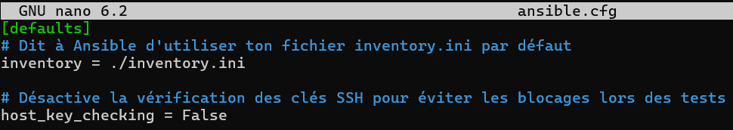
Contenu du fichier ansible.cfg – Référence automatique au fichier inventaire

Installation de l'outil Paramiko

Objectif de l'activité
Lors des premiers tests de connexion SSH depuis Ansible vers les équipements de l'inventaire, une erreur a été rencontrée indiquant qu'un module Python manquait pour établir les connexions SSH. Paramiko est une bibliothèque Python qui implémente le protocole SSHv2 et qui est nécessaire pour qu'Ansible puisse communiquer en SSH avec certains types d'équipements, notamment les équipements réseau.

Erreur rencontrée avant l'installation de Paramiko
Avant l'installation de Paramiko, une tentative de test de connectivité SSH depuis Ansible a retourné une erreur. Cette erreur indique qu'Ansible ne parvient pas à établir la connexion SSH faute du module Paramiko. Cette étape de diagnostic est importante car elle a permis d'identifier le manque et d'y remédier.
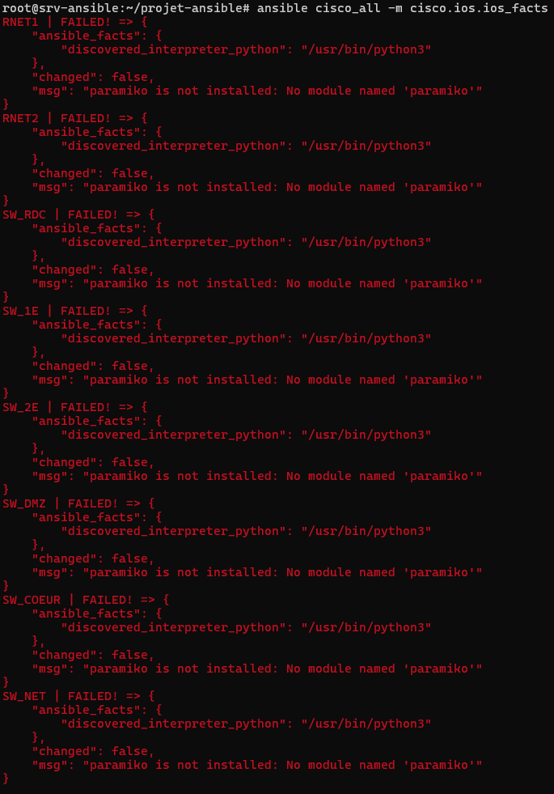
Erreur SSH rencontrée avant l'installation de Paramiko – Module manquant

Installation de Paramiko
Paramiko a été installé via pip, le gestionnaire de paquets Python. Une fois installé, Ansible peut utiliser ce module pour établir des connexions SSH vers les équipements listés dans l'inventaire.
Commande d'installation de Paramiko via pip

Vérification du bon fonctionnement de la configuration

Objectif de l'activité
Une fois l'ensemble de la configuration en place (inventaire, ansible.cfg, Paramiko), des vérifications ont été réalisées pour confirmer qu'Ansible reconnaît bien le fichier inventaire et qu'il est prêt à gérer les équipements distants.

Vérification 1 – Ansible utilise bien le fichier inventaire
Une commande de vérification a été lancée pour s'assurer qu'Ansible lit bien le fichier inventaire défini dans ansible.cfg et qu'il liste correctement tous les équipements configurés.
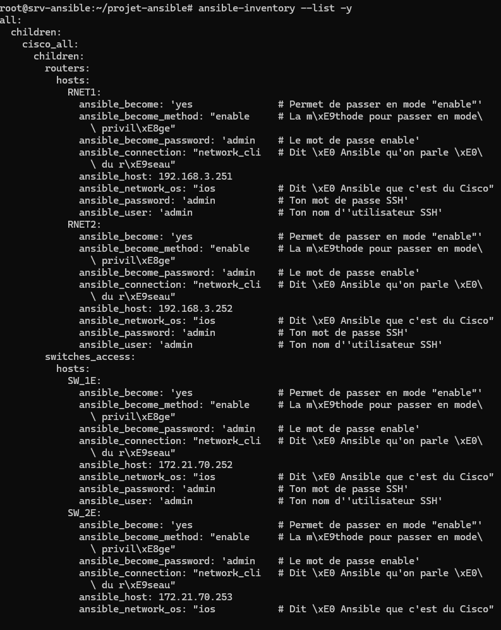
Vérification 1 – Ansible reconnaît et utilise bien le fichier inventaire

Vérification 2 – Confirmation de l'utilisation du fichier
Une seconde vérification a été réalisée pour confirmer que la configuration est bien prise en compte. Ansible liste les hôtes définis dans l'inventaire et est prêt à exécuter des playbooks sur ces équipements.
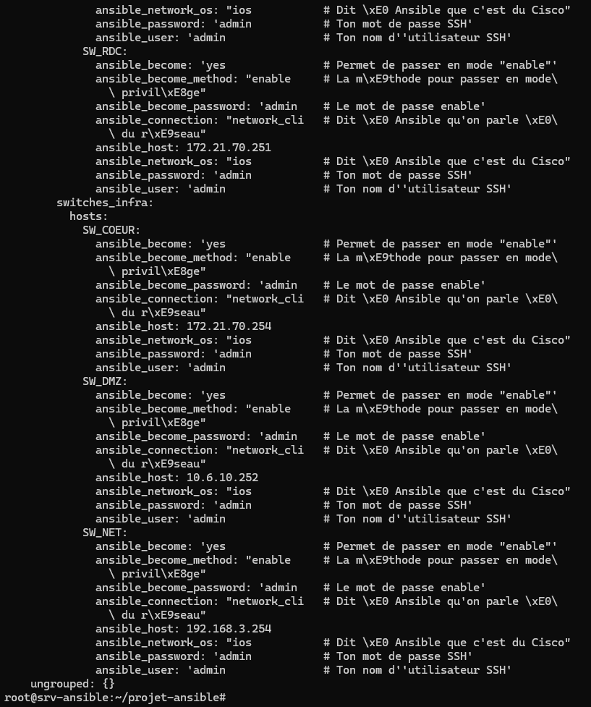
Vérification 2 – Confirmation de la bonne prise en compte du fichier inventaire

Conclusion
L'ensemble des étapes techniques nécessaires à la mise en place d'Ansible comme outil d'automatisation a été réalisé avec succès :

- Ansible a été installé sur la machine de contrôle.
- Un répertoire de travail dédié a été créé pour structurer le projet et éviter tout mélange avec d'autres fichiers système.
- Le fichier inventaire a été créé et renseigné avec l'ensemble des équipements à gérer.
- Le fichier de configuration ansible.cfg a été mis en place pour qu'Ansible utilise automatiquement le bon inventaire.
- L'outil Paramiko a été installé pour permettre les connexions SSH depuis Ansible vers les équipements distants.
- La configuration a été vérifiée et validée : Ansible reconnaît correctement le fichier inventaire et est prêt à exécuter des playbooks.

L'infrastructure Ansible est désormais opérationnelle. Les tests techniques visant à valider le bon fonctionnement des connexions et des commandes Ansible sont présentés dans le document séparé intitulé "Rapport de Tests".

